Tabla S1. Criterio de información de validación cruzada aproximado mediante Pareto (PSIS-LOO-IC) asociado con cada uno de los modelos logísticos multinomiales bayesianos ajustados para explicar la relación entre los grupos taxonómicos de vegetación acuática sumergida (v), y la profundidad (d), pendiente (s) y orientación (a). También consideramos relaciones tanto lineales como no lineales (usando splines, s) entre una variable explicativa y la explicada; sin embargo, para a, dada su naturaleza circular, solo se consideraron splines cíclicos (sc). DPSIS-LOO-IC es la diferencia entre el PSIS-LOO-IC del modelo y el valor correspondiente del modelo mejor soportado (es decir, el que tiene el valor más bajo); los modelos se ordenan de acuerdo con este valor.
Estructura del Modelo | PSIS-LOO-IC | DPSIS-LOO-IC
v = s(d) + s(s) + s_{c}(a) | 21752.7 | 0
v = s(d) + s + s_{c}(a) | 21924.4 | 171.7
v = d + s(s) + s_{c}(a) | 22144.8 | 392.1
v = d + s + s_{c}(a) | 22255.4 | 502.7
v = s(d) + s(s) | 22455.8 | 703.1
v = s(d) + s_{c}(a) | 22506.3 | 753.6
v = s(d) + s | 22811.3 | 1058.6
v = d + s(s) | 22816.4 | 1063.7
v = d + s_{c}(a) | 23084.6 | 1331.9
v = d + s | 23114.5 | 1361.8
v = s(d) | 23643.7 | 1891
v = d | 24325.3 | 2572.6
v = s(s) + s_{c}(a) | 26892.3 | 5139.6
v = s(s) | 27550.1 | 5797.4
v = s + s_{c}(a) | 28041.8 | 6289.1
v = s | 28733.9 | 6981.2
v = s_{c}(a) | 29615.0 | 7862.3
v = 1 (Null) | 30553.1 | 8800.4

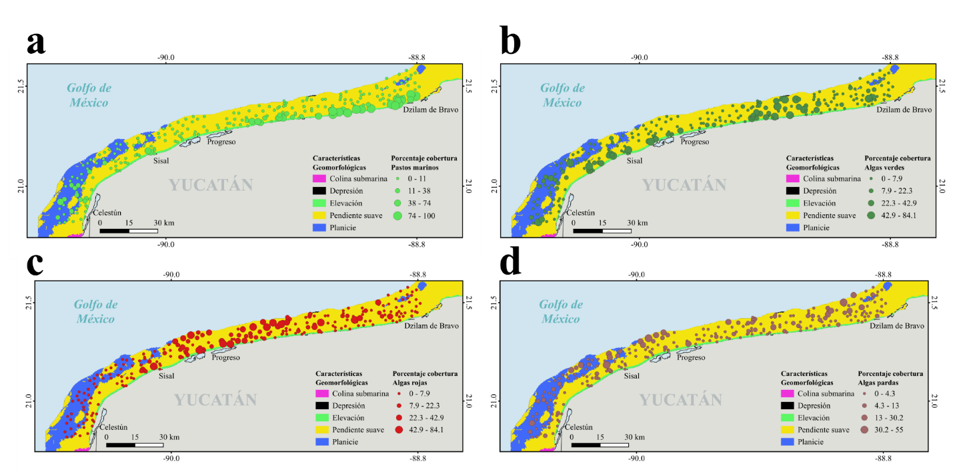
Figura S1. Porcentaje de cobertura, por sitio muestreado, de pastos marinos (a), algas verdes(b), algas rojas(c) y algas pardas (d), en sitios de verificación de campo, colocados sobre las características geomorfológicas del litoral somero de Yucatán, México.

